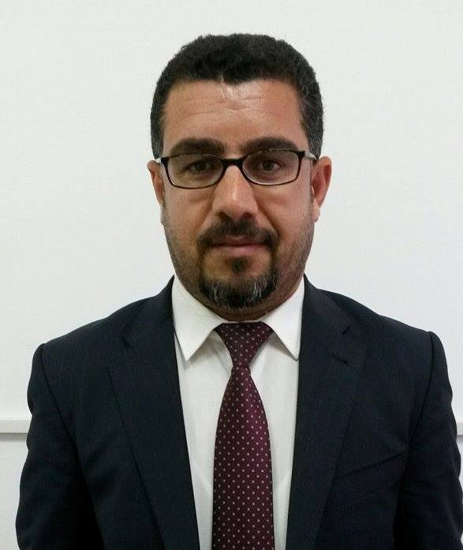
السيرة الذاتية

المعلومات الشخصية:-
الاسم الثلاثي : هلمت سعدون غريب
العنوان الوظيفي: مدرس القانون الدستوري في كلية القانون والعلوم السياسية/ جامعة صلاح الدين / اربيل
محاضر في كلية القانون / الجامعة اللبنانية – الفرنسية
محاضر في كلية القانون والعلاقات الدولية / جامعة البيان
التولد / 1985 كركوك
الموبايل/ 07501609009
الايميل / halmatghareeb1@gmail.com
عنوان السكن / اربيل / سةروران

اللغة :
- الكوردية / لغة الام
- العربية / جيد جدا / كتابة / محادثة / قراءة
- الانجليزية / جيد / كتابة / محادثة / قراءة

المستوى العلمي:
- بكالوريوس في القانون / جامعة صلاح الدين
- ماجستير في القانون الدستوري / جامعة الاسكندرية – مصر 2014
عنوان الرسالة ( الضوابط القانونية لتمويل الاحزاب السياسية في العراق)
- طالب دكتوراه في القانون الدستوري / جامعة عين شمس – مصر / قيد المناقشة
عنوان الاطروحة ( اثر تمديد الولاية على الشرعية الديمقراطية)
- دبلوم عالي في القانون العام / جامعة الاسكندرية – مصر 2011

الخبرات العلمية :
- 2014 كتاب بعنوان ( الاطار القانوني لتمويل الاحزاب السياسية الكوردستانية ) دار النهضة العربية – القاهرة
- 2016 بحث علمي بعنوان ( مشكلة ولاية رئيس الاقليم بين القانون والسياسة) مجلة ( باريزةر ) العدد 31 / باللغة الكوردية
- 2016 بحث علمي بعنوان ( فقدان مبدا اللامركزية الادارية في قانون مجلس محافظة حلبجة ) في مجلة القانون والسياسة / جامعة السليمانية / العدد 14 / باللغة العربية
- 2016 بحث علمي بعنوان ( الافاق المستقبلية لحقوق الاقليات الدينية في العراق) مشاركة في الندوة الدولية المنضمة من قبل مركز اهرام للدراسات السياسية في 28/8/2016 / القاهرة
- 2016 بحث علمي بعنوان ( الاطار الدستوري للاصلاحات رئيس الوزراء العراقي) منشور في مجلة القانون والسياسة / جامعة السليمانية / العدد 9 سنة 2016

المشاركات في المؤتمرات العلمية :
- المؤتمر العلمي الاول لجامعة التقنية / اربيل في 17 و18 / 3/ 2017
- المؤتمر العلمي الاول للبحوث العلمية / الجامعة اللبنانية الفرنسية 13/5/2017
- الندوة العلمية لجامعة اربيل الدولية بعنوان ( الذاكرة والابادة الجماعية) 16/3/2017
- الندوة الحوارية بعنوان ( الانتخابات الايرانية وتاثيرها على اكراد الايران) 15/5/2017
- المؤتمر العلمي لجامعة العشق / اربيل 6/4/2017
- مشاركة ببحث علمي بعنوان ( حقوق الاقليات الدينية في العراق بعد ظهور داعش ) في الندوة المنضمة من قبل جامعة جيهان
- المشاركة كمحاضر في الدورة التي اقامتها هيئة النزاهة في الاقليم بتاريخ 23-30 /8/2016

الخبرات الوظيفية :
- التدريس / في كلية القانون جامعة صلاح الدين / منذ 12/8/2009
- المحاماة / ممارسة مهنة المحاماة مدة سنة كاملة 2008

المؤهلات الشخصية :
- تكوين العلاقات العامة والجماهيرية
- المشاركات الكثيرة في البرامج التلفزيونية / القنوات العربية والكردية
- ادارة فرق العمل
- الخبرة في مجال القضاء والمحاكم
- ناشط في مجال الانتخابات وحقوق الانسان

العمل الطوعي:
- عضو المؤسس لجمعية الصداقة الكوردية – المصرية سنة 2012
- المشاركة في ورشة عمل لاشراف المراقبة لانتخابات والتي نظمت من قبل السفارة العراقية في القاهرة بالتعاون مع المفوضية العليا المستقلة للانتخابات لمدة (14) يوم
- مراقب دولي للانتخابات المجالس الوطنية المصرية 2014
- مراقب دولي للانتخابات النيابية التونسية 2014
- مراقب دولي في الاستفتاء الدستوري لاستقلال جنوب السودان 2011
- مراقب لانتخابات البرلمان العراقي سنة 2014
- مراقب لانتخابات برلمان كوردستان 2013
- مراقب في استفتاء استقلال كوردستان 2017

